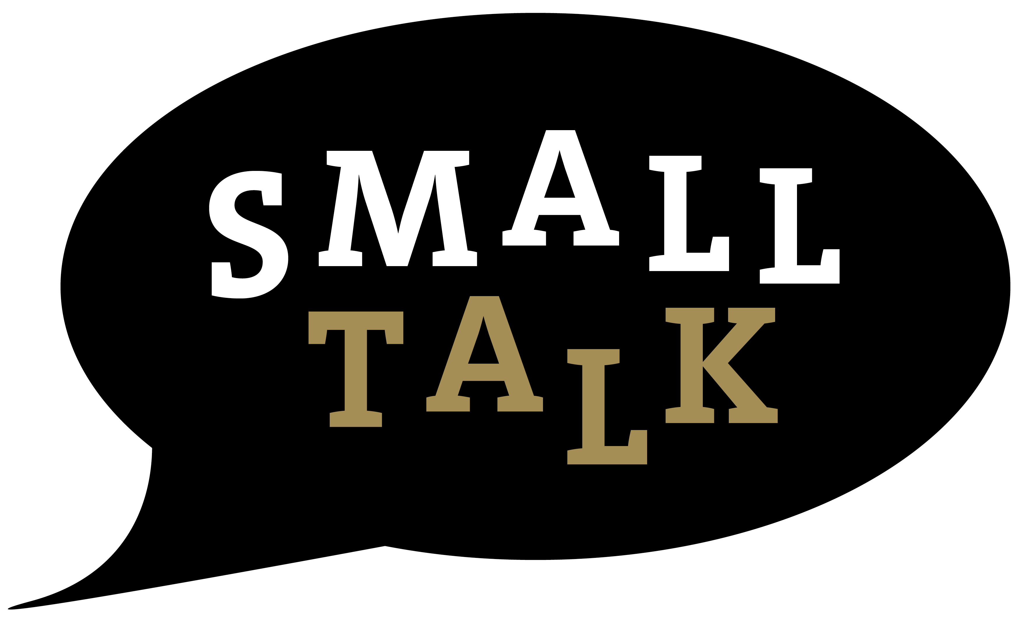
Julia Colston- RAVINEAU
small.talk
II Grande rue
77580 Guérard

Siret N° 80026706400015

Jack n’ Jill
49 avenue Jehan de Brie, 77120 Coulommiers, France

Guérard, le 26 mai 2018

FACTURE DE PRESTATION DE SERVICE N° JnJJCR154
Coulommiers 26 mai 2018

Pour la prestation intitulée | Montant HT
Cours d’anglais Coulommiers | 450€
Mai 2018
Catherine 4hrs  Marie Jo 3hrs  Retrait.2 3hrs  Retrait.4 3hrs  Rachel 2hrs | 120  90  90  90  60
Total 15hrs | 450€

TOTAL : 450 euros TTC

« TVA non applicable en application de l’Art. 293B du CGI »

